99年度高級中等學校學生運動社團幹部研習營
研習日程表
時間 | 第一日 | 第二日 | 第三日
0700－0800 | 準備工作 | 起床、盥洗、早餐
0800－0900 | 準備工作 | 晨間活動 | 晨間活動
0900－1000 | 1100 集合出發  於車上使用午餐 | 體育活動  企劃與領導  +  性別平等教育  (曹學仁校長) | 運動安全  鄭鴻衛老師
1000－1100 | 1100 集合出發  於車上使用午餐 | 體育活動  企劃與領導  +  性別平等教育  (曹學仁校長) | 運動安全  鄭鴻衛老師
1100－1200 | 1100 集合出發  於車上使用午餐 | 體育活動  企劃與領導  +  性別平等教育  (曹學仁校長) | 座談與結業式
1200－1300 | 報到時間 | 午餐
1300－1400 | 報到時間 | 體適能與  健康促進  卓俊辰教授 | 快樂賦歸
1400－1500 | 始業式  (周朝松會長) | 體適能與  健康促進  卓俊辰教授 | 快樂賦歸
1500－1600 | 會務與聯賽介紹  （林美華組長） | 情緒管理與  壓力紓解  季力康教授 | 快樂賦歸
1600－1700 | 運動與品德教育  許立宏教授 | 情緒管理與  壓力紓解  季力康教授 | 快樂賦歸
1700－1800 | 運動與品德教育  許立宏教授 | 團康準備 | 快樂賦歸
1800－1900 | 晚餐
1900－2130 | 團體動力  合作互信 | 晚會
2130－ | 盥洗、就寢

99年度高級中等學校學生運動社團幹部研習營實施計畫

壹、依 據：教育部99年7月9 日台體(一)字第0990118043A號函。

貳、宗 旨：為推展高級中等學校校園運動風氣，提昇學生社團幹部規劃辦理體育活動組織能力，並激勵參與及推動體育活動意願，促進校際間體育活動交流，特規劃舉辦本活動。

參、組織
一、指導暨補助單位：教育部。
二、承辦單位：中華民國高級中等學校體育總會（以下簡稱本會）。
三、協辦單位：救國團中國青年旅行社。
四、規劃委員會：由本會聘請專家學者若干人組成，負責規劃有關講習課
程、團康活動及行政支援等事宜。

肆、參加對象：凡全國公私立高級中等學校（含縣、市立高級中學）舉辦體育活動之學生社團、班聯會幹部或本會志工隊成員，皆可報名參加。

伍、研習日期、地點：
一、研習日期：
（一）第一梯次：99年8月9日（星期一）至8月11日（星期三），計三日。

（二）第二梯次：99年8月17日（星期二）至8月19日（星期四），計三日。

二、研習地點：
（一）第一梯次：九華山莊會議渡假中心（新竹縣橫山鄉豐鄉村大山背29號）。
（二）第二梯次：九華山莊會議渡假中心（新竹縣橫山鄉豐鄉村大山背29號）。

陸、報名規定：
一、兩梯次各150人為原則。
（一）第一梯次：基隆市、台北市、台北縣、桃園縣、新竹縣、新竹市、
苗栗縣、宜蘭縣、花蓮縣、金門縣、連江縣為原則。
（二）第二梯次：台中縣、台中市、彰化縣、南投縣、雲林縣、嘉義縣、
嘉義市、台南縣、台南市、高雄縣、高雄市、屏東縣、
台東縣、澎湖縣為原則。
二、由各校學務處推薦報名，每校以1人為原則。
三、以報名先後順序原則錄取，本會保留最後核定權。

柒、報名辦法：
一、詳填本會所寄發之報名表，加蓋推薦單位戳章，於99年7月26日（星期一）前傳真本會，並請來電確認之。
二、中華民國高級中等學校體育總會
地 址：104臺北市中山區朱崙街20號13樓
聯絡電話：（02）2778-3636
傳 真：（02）2771-3636
三、無法全程參與者，請勿報名參加。
四、錄取名單預訂於8月2日下午五時前，於本會網站（http://www.shssf.edu.tw）上公布；報名後因故無法參加，請該校活動承辦人於活動前3日向本會辦理請假或更換名單。
五、無故缺席者，取消下年度該校參加本活動之權利。

捌、報到方式：
- 搭乘專車者：
第一梯次：集合地點:台中/台南/高雄;各集合地點的集合時間將另行公佈。
第二梯次：集合地點:台北/桃園/新竹;各集合地點的集合時間將另行公佈。
二、自行前往者：
第一梯次：請於8月9日上午12時前，自行前往研習地點辦理報到。
第二梯次：請於8月17日上午12時前，自行前往研習地點辦理報到。

玖、研習課程：由本會遴聘相關領域之學者專家研商訂定之。(如附件一)

拾、預期效益：
一、提升學生規劃辦理體育運動競賽之能力。
二、促進校園運動風氣。
三、增加校際體育活動交流的機會。

拾壹、考核評鑑：
- 學員須於報名時繳交個人活動企劃簡介（形式不拘，字數不限）。
- 學員受訓後應積極推動運動社團發展活動，並於活動結束後填具成果至本會。
(一)學員應於研習營結束後三個月內，繳交活動參與實踐心得報告，其字數不得少於1000字。為配合數位化作業系統，相關資料內容請以數位方式提供並MAIL至本會電子信箱adeline@mail.shssf.edu.tw 。
(二)本會與課程講師將依據課程內容共同規劃設計「學生社團幹部研習營成果問卷調查表」，於研習營後二個月以電子郵件方式寄發於學員，請學員填寫後並同心得報告以電子郵件方式寄回本會。
- 本會依據學員繳交之心得報告與成果問卷調查表，將推動運動社團活動績優之學員提報教育部，請各級學校進行表揚。
- 本會將以回收之問卷調查表分析研習營推動之效益。

拾貳、經費：本項活動經費由教育部補助經費項下支應。

拾参、附則：
一、參加人員請就讀學校核予公假；其往返報到地點之交通費及差旅費，請由原校支應；報到後搭乘專車及活動期間膳宿等費用，由教育部補助經費項下支應。
二、參加人員應自行確認身體狀況可參加研習，方可報名參加。
三、本活動由本會辦理意外險及醫療險；其他必要保險，由參加人員自行辦理投保。
四、參加人員請自備盥洗用具、運動服裝、運動鞋等個人用品。
五、全程參加者，由本會核發研習結業證書。
六、參與活動表現優異者，由本會頒獎鼓勵。

拾肆、本計畫報請教育部核定後實施，修訂時亦同。

九十九年度高級中等學校運動社團幹部研習會報名表

校 名
承辦老師 |  | 聯絡電話
學生姓名 |  | 聯絡電話
身分證字號 |  | 出生年月日
用餐調查 | □葷  □素 | 交通方式 | □自行前往  □搭乘專車
參與社團 |  | 擔任職務
地址 | （寄送「報到通知」用）
Email
緊急聯絡人 |  | 聯絡電話
備 註 | 一、詳填本會所寄發之報名表，加蓋推薦單位戳章，於99年7月26日（星期一）前傳真本會，並請來電確認之。  中華民國高級中等學校體育總會  地 址：104臺北市中山區朱崙街20號13樓  聯絡電話：（02）2778-3636 #26 何孟津小姐  傳 真：（02）2771-3636

校 長 | （簽章） | 學務主任 | （簽章） | 承辦人 | （簽章）

曹學仁校長簡介
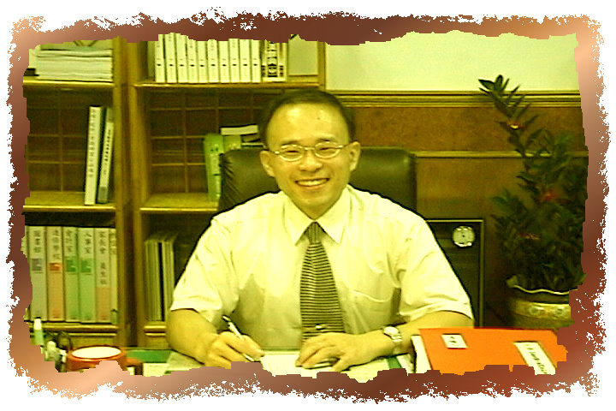
學習歷程
國立臺灣師範大學社會教育學系79年畢業
國立臺灣師範大學教育學系碩士班86畢業
國立臺灣師範大學教育系博士(主修教育政策與行政)
教育工作成長歷程
79.08.01~ 87.07.31 臺灣省立玉里高中 教師
87.08.01~ 92.07.31 國立頭城家商 教師 、主任輔導教師
92.08.01~96.07.31 國立光復商工 校長
96.08.01~ 國立蘭陽女中 校長
獲得的肯定
1. 89年3月榮獲宜蘭縣優秀青年獎章
2. 89年6月獲教育部頒推動青少年輔導計畫績優學校
3. 89年9月榮獲教育部頒特殊優良教師(師鐸獎)
4. 90年6月獲教育部頒推動青少年輔導計畫有功人員
5. 92年4月指導學生參加教育部指導之92年全國「臺灣學校網界博覽會」專題研究，獲高中組地方特色特產類別佳作學習心得發表
參與專案計畫
(一)綜合高中部份
1. 綜`合高中宣導種子教師及「新增及擬辦學校研習會」講師
2. 綜合高中家長宣導說明會種子教師
3. 綜合高中專案輔導工作種子委員會輔導委員
(二)高中職社區化部份
1. 參與教育部高中職社區化之政策規劃
2. 高中職社區化宜蘭區推動委員
(三)國立暨臺灣省私立高級中等學校新世紀領導人才培育計畫
92年度起獲教育部中部辦公室騁任為國立暨臺灣省私立高奴中等學校學生「新世紀領導人才培育計畫」行動研究組資訊與軟體製作小組委員、課程規劃小組委員。
(四)升學進路與生涯發展
- 大學多元入學方案部份：擔任教育部高教司大學多元入學方案宣導團種子教師及諮
詢顧問。
- 技專院校多元入學方案部份：「技專院校招生作業手冊」審查委員、「技專院校招
生宣導計畫」諮詢委員、統一入學測驗試務諮詢委員等職。

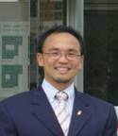
Brief Introduction 講師簡介
許立宏博士 Dr. LI-HONG (LEO) HSU

Current/現職
Assistant Professor, Da-Yeh University
大葉大學 運動管理系助理教授、國際奧林匹克與多元文化研究中心
執行長
Education/學歷
Leeds University, Philosophy Dept. (PhD) UK.
National Taiwan Normal University, PE Dept. (MEd.)
英國里茲大學運動哲學博士
臺灣師範大學體育研究所碩士

Teaching Experience/教學經歷
York St. John College, UK. Lecturer
Leeds University, UK. Assistant teacher in ‘Philosophy of Sport’
Area of Expertise/學術專長
- Philosophy of Sport and Recreation (運動與休閒哲學研究)
- Sports Ethics (運動倫理學)
- Olympic movement in East Asia (亞洲的奧林匹克活動)
- Philosophy of Life and Health Education (人生哲學與健康教育)
- Principles of Fitness (體適能原理)
- 98 學年大專盃乙組冠軍指導教練
- 2009 年全國分齡游泳比賽冠軍 (50公尺蝶式)
Major work/主要作品
- 運動倫理學 (2004) 師大書苑。
- 解讀奧林匹克運動會 (2004) 中華奧會。
- 運動哲學教育 (2005) 冠學文化。
- 奧林匹克教育教材 (2006) 五南圖書。
- 你有多了解奧運會 (2006) 大葉大學奧林匹克研究中心。
- 奧林匹克教育哲學研究 (2008) 奧林匹亞基金會。(國科會計劃NSC 96-2420-H-212-001)
Honor/榮譽
1995 教育部公費留學生 (1997-2003 英國里茲大學運動哲學博士班)
1997-2002 英國奧林匹克研討會、1999 瑞士洛桑國際奧會奧林匹克研究中心研究
1999 希臘國際奧林匹克學院學士後研究
2002-2003 英國里茲大學助教; 英國約克學院講師
2003 國際奧林匹克學院之友會(IOAPA) 講師
2006 希臘國際奧林匹克學院(IOA) 講師
2007 捷克布拉格查爾斯大學訪問講學
2008 香港大學及美國耶魯大學專題演講 (奧運與東亞專書計劃)
2009韓國國際體育運動休閒舞蹈協會研討會(KPSS) invited speaker

鄭鴻衛 講師簡介
【學歷】
1.嘉義高中
2.中山醫學院復健醫學系學士
3.國立體育學院運動科學研究所運動醫學組碩士
4.美國北科羅拉多州立大學癌症復健博士候選人
【經歷】
考試院物理治療師高考及格
現任國立體育大學運動保健學系專任講師
曾任國立體育大學衛保組及健康促進組組長
曾任台灣運動傷害防護學會理事
曾任中華民國體育運動總會運動傷害防護協會理事
曾任署立台北醫院復健科物理治療師及組長
曾任國家運動代表隊隨隊運動傷害防護員
曾任國內各項運動賽會大會運動傷害防護員
曾任國內各項運動講習專任講師
曾承辦國內多項運動賽會運動傷害防護行政業務
【專業領域】：
運動保健，運動傷害與急救，運動復健治療，體適能與健康促進

卓俊辰教授簡介
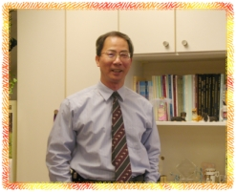
學 歷：國立台灣師範大學體育學系學士、碩士
經 歷：國立台灣工業技術學院體育組講師
國立台灣師範大學體育學系助教、講師、副教授
中華民國體育學會副秘書長、秘書長、副理事長、理事長
領 域：運動處方、體適能、羽球、重量訓練、網球
開授課程：體適能研究、體適能、運動處方專題研究
體育(虛擬健康體適能教室)、(羽球)、(網球)、(重量訓練)
著作目錄：(A) 期刊論文
卓俊辰、謝應裕、林煌欽、王慶祝(民82)：台北市國中「自學班」與「 普通班」學生體格與體適能之比較研究，體育學報，第16輯。頁391-404。
卓俊辰(民87)：工作場所團體性健身運動者運動行為相關因素研究─以國立台灣師大為例，體育學報，第25輯。頁129-138。
(B) 研討會論文
卓俊辰﹝民82﹞：我國學生健康體能促進計劃之可行策略，1993海峽兩岸學校體育學術研討會，台北市，國立臺灣師範大學學校體育研究與發展中心。
Jiunn-chern Jwo (1996). Strategies for Student's Health-related Physical Fitness Promotion in Taiwan, 1996 International Symposium of Physical Education, Fukuoka, Japan.
Jiunn-chern Jwo (2000). National Health Fitness Promotion Project for Students in Taiwan. The 5th Annual International Institute for Health Promotion Meeting. American University, U.S.A.
Jiunn-chern Jwo (2000). Living Environment and Active Lifestyle Promotion for the People in Taiwan. The 44th Meeting of Japanese Society of Physiological Anthropology. Fukuoka, Japan.
Jiunn-chern Jwo (2002). Physical Fitness Promotion at School Setting in Taiwan. 2002 International Symposium on Health Promotion for Adolescents. Taipei, Taiwan.
Jiunn-chern Jwo(2003). The Physical Fitness Surveillance and Service System in Taiwan. International Seminar on Physical Fitness and Sport Development. Macao.
(C) 專書及專書論文
卓俊辰﹝民81﹞：體適能-健身運動處方的理論與實際，3版，國立臺灣師範大學體育學會。
卓俊辰等﹝民83﹞：體適能指導手冊，中華民國有氧體能運動協會。
卓俊辰﹝民87﹞：運動與健康，修訂再版，國立空中大學。
方進隆、卓俊辰、錢紀明等（民88）：臺灣地區大專院校學生體適能常模研究，中華民國體育學會。
卓俊辰﹝民90﹞：大學生的健康體適能，國立編譯館。
卓俊辰﹝民93﹞：「健康與體育」領域課程實施之反省與建議，課程綱要實施檢討與展望(下)，地方教育輔導叢書，國立 台灣師範大學。

季力康教授簡介
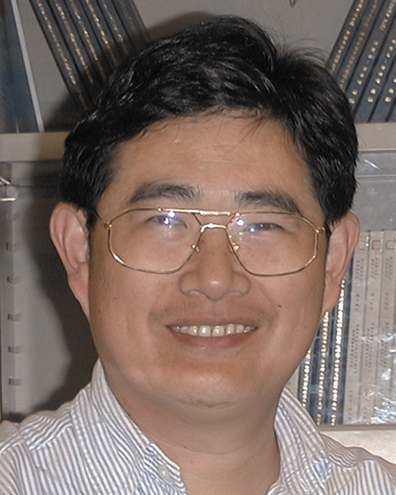

學 歷：國立政治大學心理學碩士；
美國普渡大學運動心理學博士。
學術興趣：運動員動機、運動員心智訓練。
專 長：運動心理學、心智訓練、競技與健身運動
心理學、體育統計
經 歷：1997-2001年北美運動心理學會會員
全國體總強化委員
國立體育學院女籃隊教練
中華體總亞奧運運動科學小組西心理組委員

研究方面，季力康致力於身體活動與競技運動的心理影響因素的探討研究，對象包含兒童、青少年與優秀運動員，歷年來都獲得國科會的專案研究計畫補助。最近更致力於運動員韌性（toughness）的探討。

曾任體育運動總會的強化委員會委員及國立體育學院女籃隊的教練。目前是台灣運動心理學學會理事長，同時也擔任國際運動心理學學會（ISSP）的執行委員，以及亞太運動心理學學會的副會長。

